 | 

POUR SON ANNIVERSAIRE, SENNHEISER PROPOSE UNE OFFRE PROMOTIONNELLE SUR LE MEMORY MIC
Le compagnon parfait pour la création vidéo - Obtenir un son de qualité avec un micro externe

Wedemark, 6 avril 2020 – Au regard de la situation actuelle, le spécialiste de l'audio Sennheiser a ajouté une nouvelle offre spéciale pour ce mois d'avril et propose désormais son Memory Mic pour seulement 99 euros (proposé initialement à 199 euros). Le Memory Mic et son application gratuite permettent de créer facilement des vidéos avec son smartphone et un son de qualité. Une solution Idéale pour les formateurs et les vloggeurs, mais aussi pour les familles désireuses de maintenir le lien intergénérationnel. Rendez-vous sur la boutique en ligne ou www.sennheiser.com/special-deals pour bénéficier de cette offre spéciale. Le prix réduit sera disponible jusqu'au 31 mai 2020, dans la limite des stocks disponibles.

Au cours des dernières semaines, la majeure partie des discussions se font au travers des solutions numériques : du professeur de yoga qui doit maintenant produire ses cours en vidéo pour garder le lien avec ses élèves, au musicien qui publie ses vidéos musicales improvisées depuis son domicile sur ses réseaux sociaux, ou aux familles qui créent avec affection des messages vidéo à l'intention des grands-parents.

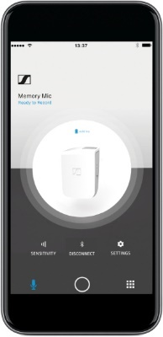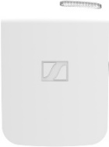 | Le micro sans fil Memory Mic fonctionne avec une application complémentaire gratuite, pour permettre de créer des vidéos pour smartphone avec un son de qualité. Le Memory Mic se fixe simplement aux vêtements grâce à sa pince magnétique.

Un son de qualité, produit par un microphone externe, rend les vidéos vraiment spéciales, en y apportant la bonne intensité et la touche professionnelle. C'est pourquoi Sennheiser propose désormais sa solution pour smartphone Memory Mic à moitié prix.

Le Memory Mic se connecte à l'application pour smartphone MEMORY MIC (disponible gratuitement sur Google Play ou Apple Store) par Bluetooth et fonctionne sans aucun câble, pour donner à l'utilisateur une grande liberté de mouvement et donc de création dans la conception de ses vidéos. Il suffit ensuite de synchroniser l'audio et la vidéo via l'application en appuyant sur un simple bouton. L'application comprend en outre une fonction de mixage qui permet de sélectionner intuitivement un bon équilibre entre le son du Memory Mic et le son ambiant enregistré par le smartphone.

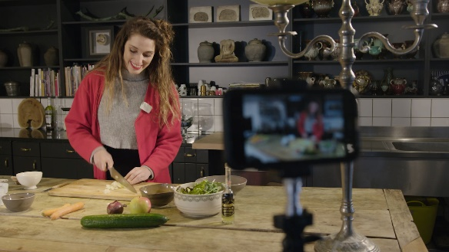  Enregistrez-vous avec le Memory Mic... | 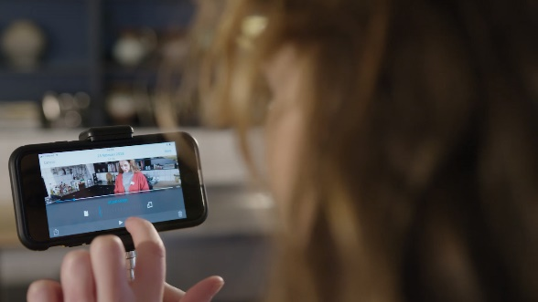  ...puis sélectionnez l'équilibre idéal entre votre voix et le son ambiant.

Grâce à l'application, l'utilisateur peut également régler le niveau sonore du microphone, ce qui est très utile pour capter les voix les plus douces. Dans la mesure où le Memory Mic est sans fil, il n'occupe aucune entrée sur le smartphone, ce qui permet d'utiliser des accessoires supplémentaires comme un stabilisateur ou raccorder un microphone filaire supplémentaire pour les interviews.

Le microphone Memory Mic, fiable, robuste, intelligent and très léger, offre ainsi un son avec une excellente qualité de diffusion et cela quelle que soit la distance du smartphone. L'autonomie en fonctionnement du microphone est de quatre heures et sa batterie lithium-polymère intégrée se recharge très facilement en deux heures tout au plus via le port USB. En une heure de chargement la batterie atteint 70% de sa capacité et il est donc déjà prêt à enregistrer la prochaine vidéo.

Des offres spéciales tout au long de l'année pour célébrer le 75ème anniversaire de Sennheiser
Durant l'année de son anniversaire, Sennheiser proposera des promotions incroyables sur une sélection de microphones filaires, de systèmes sans fil et de casques. Pour rester informé des dernières offres, n'oubliez pas de consulter régulièrement le site web de la campagne www.sennheiser.com/special-deals.

Les visuels sont téléchargeables ici : https://sennheiser-brandzone.com/c/181/zZLDqXUZ.

À propos de Sennheiser
Fondée en 1945, Sennheiser célèbre cette année son 75e anniversaire. Façonner le futur de l’audio et créer des expériences audio uniques pour les clients, telle est l’ambition commune des employés et des partenaires de Sennheiser à travers le monde. L'entreprise familiale indépendante, dirigée par Daniel Sennheiser et le Dr Andreas Sennheiser, la troisième génération de la famille, est aujourd'hui l'un des principaux fabricants mondiaux d'écouteurs, de haut-parleurs, de microphones et de systèmes de transmission sans fil. En 2018, le groupe Sennheiser a réalisé un chiffre d'affaires de 710,7 millions d'euros.
www.sennheiser.com

Contact Local  L’Agence Marie-Antoinette  Julien Vermessen  Tel : 01 55 04 86 44  julien.v@marie-antoinette.fr | Contact Global  Sennheiser electronic GmbH & Co. KG  Stéphanie Schmidt  Tel. : +49 0(5130) 600 – 1275  stephanie.schmidt@sennheiser.com
Sennheiser electronic GmbH & Co. KG

Ann Vermont
Communications Manager
Southern & Western Europe
Tel. : 01 49 87 44 20
ann.vermont@sennheiser.com

